- 谈谈你对安卓签名的理解。
著作权归作者所有。商业转载请联系作者获得授权，非商业转载请注明出处。
根据他们的发现，黑客无需破坏用于认证的加密签名便能够修改一款应用的APK
以上引用原文，这也是最直白的一句总结。
要理解这种做法带来的危害性，首先要大致了解Android的签名工作机制：
- 每个应用都必须签名
- 应用可以被不同的签名文件签名（如果有源代码或者反编译后重新编译）
- 同一个应用如果签名不同则不能覆盖安装
在之前，一些恶意开发者会采用反编译重新编译的方法来给各种应用夹带私货然后偷偷上传到各个渠道等着小白鼠自己上钩，比如我反编译个QQ，加了个广告，忽悠到人装了……从此你的手机就各种弹广告你还不知道是哪个软件干的……起码普通用户是不会知道了，除非挨个儿卸载尝试。
但是这种做法有一个弊端（对于恶意开发者而言），恶意开发者一定拿不到QQ官方的签名文件，于是只能用自己的签名文件签名……然后用户如果之前安装过官方版本的QQ就会发现“签名不一致”的提示，各大应用市场也可以通过这种办法来鉴别（比如某荚提供的洗白白功能其实就是在对比签名），虽然还是会有人中招，但是也算是有应对之法。
如果此文说的漏洞确实存在，意味着这些恶意开发者们可以在不破坏原有官方签名的情况下夹带私货……意味着将极大提高识别难度，那么就会有更多的人中招。
如何避免危害：只从可信赖的安全的渠道下载应用，比如Google Play，尽量避免通过论坛下载应用，各种手机论坛应该是恶意应用的相对重灾区，第三方市场尚有可能通过特殊的审核机制尽量避免未知来源的恶意应用（不完全），论坛基本是无事前审核的……至多在被举报以后删帖。

- 请解释安卓为啥要加签名机制?
https://blog.csdn.net/fyh2003/article/details/6911967

Android 是一个权限分离的系统 。 这是利用 Linux 已有的权限管理机制，通过为每一个 Application 分配不同的 uid 和 gid ， 从而使得不同的 Application 之间的私有数据和访问（ native 以及 java 层通过这种 sandbox 机制，都可以）达到隔离的目的 。 与此 同时， Android 还 在此基础上进行扩展，提供了 permission 机制，它主要是用来对 Application 可以执行的某些具体操作进行权限细分和访问控制，同时提供了 per-URI permission 机制，用来提供对某些特定的数据块进行 ad-hoc 方式的访问。

uid 、 gid 、 gids
Android 的权限分离的基础是建立在 Linux 已有的 uid 、 gid 、 gids 基础上的 。
UID 。 Android 在 安装一个应用程序，就会为 它 分配一个 uid （参考 PackageManagerService 中的 newUserLP 实现）。其中普通 A ndroid 应用程序的 uid 是从 10000 开始分配 （参见 Process.FIRST_APPLICATION_UID ）， 10000 以下是系统进程的 uid 。
GID 。对 于普通应用程序来说， gid 等于 uid 。由于每个应用程序的 uid 和 gid 都不相同， 因此不管是 native 层还是 java 层都能够达到保护私有数据的作用 。
GIDS 。 gids 是由框架在 Application 安装过程中生成，与 Application 申请的具体权限相关。 如果 Application 申请的相应的 permission 被 granted ，而且 中有对应的 gid s ， 那么 这个 Application 的 gids 中将 包含这个 gid s 。
Act i vityManagerService 中的 startProcessLocked 。在通过 zygote 来启动一个 process 时，直接将 uid 传给 给了 gid 。再通过 zygote 来 fork 出新的进程（ zygote.java 中的 forkAndSpecialize ），最终在 native 层（ dalvik_system_zygote.c ）中的 forkAndSpecializeCommon 中通过 linux 系统调用来进行 gid 和 uid 和 gids 的设置。

- 视频加密传输
https://blog.csdn.net/qq_24636637/article/details/50524243
- DES加密。用java中提供的加密包。
- 将视频文件的数据流前100个字节中的每个字节与其下标进行异或运算。解密时只需将加密过的文件再进行一次异或运算即可。
- App 是如何沙箱化，为什么要这么做？
https://blog.csdn.net/ljheee/article/details/53191397

在Android系统中，应用（通常）都在一个独立的沙箱中运行，即每一个Android应用程序都在它自己的进程中运行，都拥有一个独立的Dalvik虚拟机实例。Dalvik经过优化，允许在有限的内存中同时高效地运行多个虚拟机的实例，并且每一个Dalvik应用作为一个独立的Linux进程执行。Android这种基于Linux的进程“沙箱”机制，是整个安全设计的基础之一。
Android从Linux继承了已经深入人心的类Unix进程隔离机制与最小权限原则，同时结合移动终端的具体应用特点，进行了许多有益的改进与提升。
Android系统沿用了Linux的UID/GID权限模型，即用户ID和用户组ID，但并没有使用传统的passwd和group文件来存储用户与用户组的认证凭据，作为替代，Android定义了从名称到独特标识符Android ID（AID）的映射表。
除了AID，Android还使用了辅助用户组机制，以允许进程访问共享或受保护的资源。

Android扩展了Linux内核安全模型的用户与权限机制，将多用户操作系统的用户隔离机制巧妙地移植为应用程序隔离。在linux中，一个用户标识（UID）识别一个给定用户；在Android上，一个UID则识别一个应用程序。在安装应用程序时向其分配UID。应用程序在设备上存续期间内，其UID保持不变。仅限用于允许或限制应用程序（而非用户）对设备资源的访问。如此，Android的安全机制与Linux内核的安全模型完美衔接！不同的应用程序分别属于不同的用户，因此，应用程序运行于自己独立的进程空间，与UID不同的应用程序自然形成资源隔离，如此便形成了一个操作系统级别的应用程序“沙箱”。
Android应用程序的“沙箱”机制如下图 1，互相不具备信任关系的应用程序相互隔离，独自运行，箭头访问是禁止的：
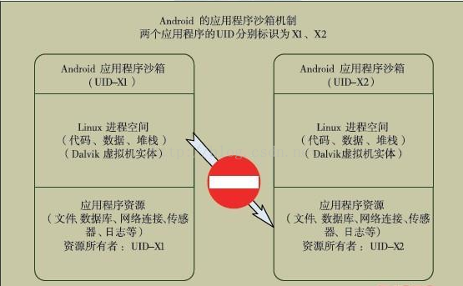

应用程序在同一个进程（共享UID）
Android 应用程序运行在它们自己的 Linux 进程上，并被分配一个惟一的用户 ID。默认情况下，运行在基本沙箱进程中的应用程序没有被分配权限，因而防止了此类应用程序访问系统或资源。但是 Android 应用程序可以通过应用程序的 manifest 文件请求权限。
通过做到以下两点，Android 应用程序可以允许其他应用程序访问它们的资源：
（1）声明适当的 manifest 权限；
（2）与其他受信任的应用程序运行在同一进程中，从而共享对其数据和代码的访问。
在很多情况下，源自同一开发者或同一开发机构的应用程序，相互间存在信任关系。Android系统提供一种所谓共享UID（SharedUserID）机制，使具备信任关系的应用程序可以运行于同一进程空间。通常 ，这种信任关系由应用程序的数字签名确定，并且需要应用程序在manifest文件中使用相同的UID。共享UID的应用程序进程空间如下图：
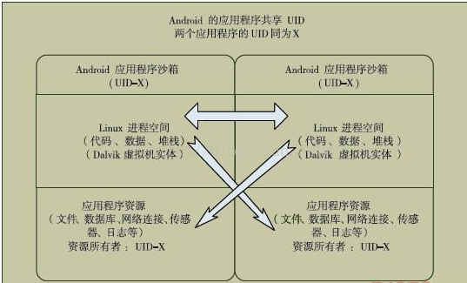
- 权限管理系统（底层的权限是如何进行 grant（发放） 的）？
https://blog.csdn.net/wxlinwzl/article/details/38395589

一个权限主要包含三个方面的信息：权限的名称；属于的权限组；保护级别。一个权限组是指把权限按照功能分成的不同的集合。每一个权限组包含若干具体 权限，例如在 COST_MONEY 组中包含 android.permission.SEND_SMS ， android.permission.CALL_PHONE 等和费用相关的权限。
每个权限通过 protectionLevel 来标识保护级别： normal ， dangerous ， signature ， signatureorsystem 。不同的保护级别代表了程序要使用此权限时的认证方式。 normal 的权限只要申请了就可以使用； dangerous 的权限在安装时需要用户确认才可以使用； signature 和 signatureorsystem 的权限需要使用者的 app 和系统使用同一个数字证书。
Package 的权限信息主要 通过在 AndroidManifest.xml 中通过一些标签来指定。如 <permission> 标签， <permission-group> 标签 <permission-tree> 等标签。如果 package 需要申请使用某个权限，那么需要使用 <use-permission> 标签来指定。

